Introdução
Para fazer o reset de senha em MV via MV Produção, o mesmo se divide em duas etapas.
- Flegar a opção dentro do perfil do usuário para alteração de senha no próximo login.
- Fazer a alteração manual da senha do usuário.

Inserindo a opção de troca de senha no próximo login
Procurar pela tela “Usuários”, utilizar a lupa para em “Identificação” inserir o login do usuário conforme abaixo.
Ao entrar no login do usuário, flegar a primeira opção “O usuário deve alterar a senha no próximo login”.

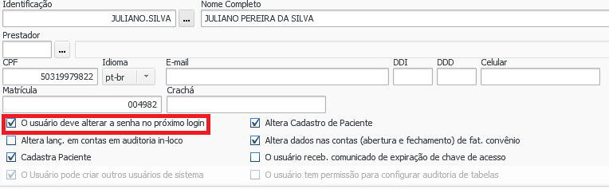

Redefinição da senha
Com o fleg ativo para alterar a senha no próximo login, iremos redefinir a senha do usuário.
Procurar pela tela “Alteração de Senha”, ao entrar na tela, irá inserir o login do usuário no primeiro campo e confirmar a alteração de senha nos dois campos abaixo.
Padrão CHMSBC: A senha será o login, por ex. login: juliano.silva, a senha irá ser “juliano.silva”. Após isso, confirmar alteração.

